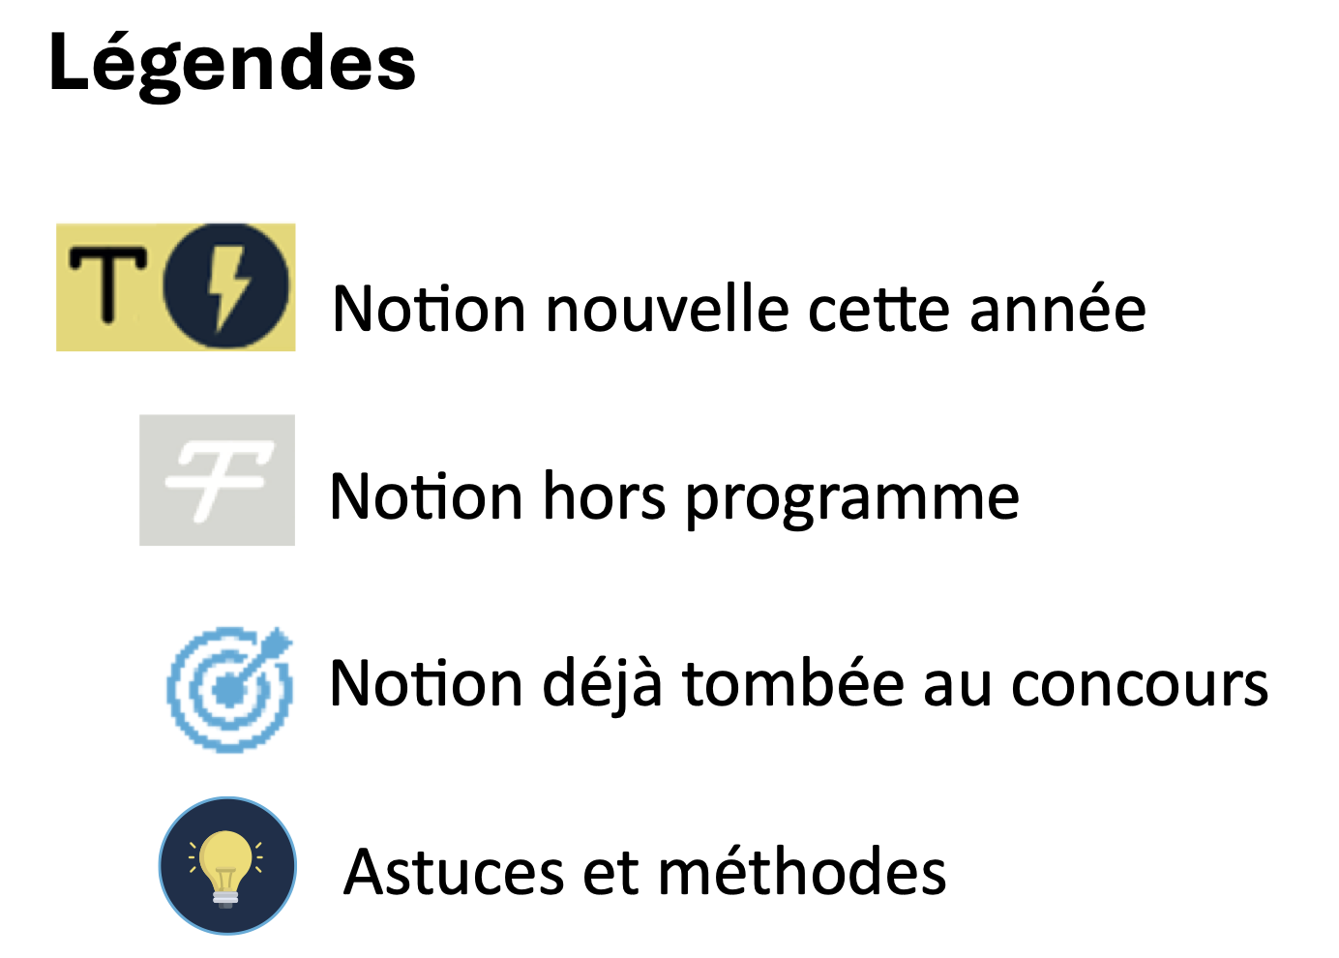
Révisions :

UNIVERSITÉ PARIS-EST CRETEIL
2025 - 2026


Pharmacologie
Fiche de cours N°6.2

Pharmacocinétique et formes galéniques


PLAN

- Absorption et formes solides pour la voie orale

I. Absorption et formes solides en voie orale | Lieux d’absorption des comprimés et des gélules 1/4
Généralités | - La forme galénique du médicament influence la pharmacocinétique de celui-ci :  - Principalement au niveau de la phase de l’absorption
Comprimé nu
- Si on s’intéresse à un comprimé nu administré par la bouche :
- La déségrégation
- La dissolution
- Et la résorption
Auront lieu au niveau de l’estomac et de l’intestin
Le ou les principe(s) actif(s) emprunte(nt) le système porte pour arriver au foie pour atteindre ensuite la circulation générale
Comprimé gastro résistant
- Pour un comprimé gastro-résistant :
- Sa déségrégation
- Sa dissolution
- Et la résorption
S’effectuent au niveau de l’intestin
Le comprimé pouvant traverser grâce à son enrobage, l’estomac sans être altéré
Le ou les principe(s) actif(s) emprunte(nt) ensuite le système porte pour arriver au foie pour atteindre ensuite la circulation générale

I. Absorption et formes solides en voie orale | Lieux d’absorption des comprimés et des gélules 2/4
Comprimé dispersible
- Pour un comprimé dispersible :
- La déségrégation s’effectue dans le verre d’eau
- La dissolution et la résorption s’effectue au niveau de l’estomac et de l’intestin
Le ou les principe(s) actif(s) emprunte(nt) ensuite le système porte pour arriver au foie pour atteindre ensuite la circulation générale

Comprimé effervescent
- Pour le comprimé effervescent :
- Sa déségrégation et sa dissolution s’effectuent dans le verre d’eau
- La résorption s’effectue au niveau de l’estomac et de l’intestin
Le ou les principe(s) actif(s) emprunte(nt) ensuite le système porte pour arriver au foie pour atteindre ensuite la circulation générale

I. Absorption et formes solides en voie orale | Lieux d’absorption des comprimés et des gélules 3/4
Comprimé LP
- Le comprimé LP :
- Est administré par la bouche
- La déségrégation et/ou la libération du ou des principe(s) actif(s) va s’effectuer :
- En fonction du type de comprimé à libération prolongée, au niveau de l’estomac et de l’intestin
  - La dissolution et la résorption du ou des principe(s) actif(s) auront lieu elles aussi au niveau de l’estomac et de l’intestin, permettant d’atteindre le système porte, le foie et la circulation général
 | Courbes de concentrations
Comprimé sublingual
- Pour le comprimé sublingual :
  - Appelé également glossette
  - La désagrégation, la dissolution et la résorption s’effectuent au niveau de la bouche
Ce qui va permettre de passer directement et rapidement dans la circulation générale pour pouvoir atteindre la cible

I. Absorption et formes solides en voie orale | Lieux d’absorption des comprimés et des gélules 4/4
Gélule
- Pour la gélule :
- Elle est administrée au niveau de la bouche
- La dissolution et la résorption s’effectuent au niveau de l’estomac et de l’intestin
Permettant au(x) principe(s) actif(s) d’atteindre le système porte, le foie et enfin la circulation générale

